附件1
西安文理学院
公共选修课申报表

课程名称：
教师姓名：
职 称：
所在院系：

西安文理学院教务处
2021年 12月 日

填表要求

一、本表适用于首次申请开设公共选修课或开新课的教师。请认真填写，填写内容要具体、准确，字迹要端正、清楚。
二、表一中的课程类别分为①创新与创业类②艺术与审美类③人文与社会类④技术与工具类⑤科学与环境类5大系列，填表人根据开设课程所属专业类别填写；考核方式指闭卷、开卷、面试、口试、小论文等形式，每学期考核不得少于三次。
三、表二中的授课方式指理论讲授、讨论、实验、上机等。
四、表三的课程教学大纲按照模板制定。
五、申请开课教师附彩色照片一张（在背面写上姓名），随表一同交自己所属院。
六、如果填写内容较多，可另加附页。

表一：西安文理学院公共选修课申报表
教师姓名 |  |  | 年龄 |  |  |  |  |  | 性别 |  |  |  |  |  |  | 学历学位
职称 |  |  | 毕业学校 |  |  |  |  |  |  |  |  |  |  |  |  |  | 所学专业
研究方向 |  |  |  |  |  |  | 讲授过的主要课程
联系电话 |  |  |  |  |  |  |  |  |  | 电子邮箱
课程名称 |  |  |  |  |  |  |  |  |  |  |  |  |  | 课程类别
学 分 | 总学时 |  |  | 讲课学时 |  |  |  |  |  |  | 实验学时 |  |  | 实习（天） |  |  |  | 考核方式 |  |  |  | 其他
开课学期 | □第一学期 |  |  |  |  | □（1-8周）  □（9-16周） |  |  |  |  |  |  |  | 建议上课时间
 | □第二学期 |  |  |  |  | □（1-8周）  □（9-16周）
教室要求 | □普通 □多媒体 |  |  |  |  |  |  | 授课对象 |  |  |  |  |  |  |  |  |  | 建议选课人数
此课程的先修条件 |  |  |  |  |  |  |  |  |  |  |  |  |  |  |  |  |  | 建议开设  教学班数
拟用教材 |  |  |  |  |  |  |  |  |  |  |  | 作者译者 |  |  |  |  |  | 出版社
参考书 |  |  |  |  |  |  |  |  |  |  |  | 作者译者 |  |  |  |  |  | 出版社
主讲教师开课背景（个人学科背景，从事教学科研及学习进修情况）

开设本课程意义：
课程已有的基础条件（含实验条件），是否具备开设此课程的条件：
课程内容简介：

表二：西安文理学院公共选修课授课计划
20 ~20 学年度第 学期 （ 周— 周） 课程名称： 主讲教师：
周 次 | 授课时间 | 节数 | 课程教学内容 | 授课方式 | 备 注
1
2
3
4
5
6
7
8
9
10
11
12
13
14
15
16

表三：西安文理学院公共选修课教学大纲

《******》课程教学大纲（模板）

课程编号 | （此表格全部居中对齐）

课程名称

英文名称

课程性质

总学时

学分
考核方式 | （主要指总成绩构成的各个环节和比例）

适用专业

先修课程

一、课程介绍（一级标题4号黑体加粗、二级标题小四黑体加粗）
（正文用5号宋体，以下相同，正文行间距：固定值20磅。）
课程介绍主要讲述课程的学科和专业背景、教学内容、修学该课程所需的预备知识等。

二、课程目标
（正文及表格内的文字为5号宋体，2-4个课程目标为宜。）
课程目标1：概述学生在本门课程学习的知识内容；
课程目标2：学生学习本门课程后应具备的能力；
课程目标3：通过课程学习后应掌握的方法；
课程目标4：通过学习本门课程后，学生在精神素养、综合素质方面达到的目标。
【参考范例：数学分析课程的课程目标】

课程目标1：理解和掌握实数和函数理论、数列极限和函数极限理论、一元函数连续性理论、一元函数微分学理论的系统知识和基本方法，为进一步学习其他数学课程打下坚实的基础。
课程目标2：了解数学分析与社会实践的联系，初步具有在社会实践中应用微分学知识解决实际问题的意识和能力。
课程目标3：提高学好数学的兴趣，树立学好数学的信心，形成良好的数学学习习惯；树立善于思考、敢于质疑、严谨求实的科学精神；认识数学分析课程的科学价值、应用价值、文化价值和育人价值。
课程目标4：形成严谨的数学语言表达能力、逻辑思维能力、数学运算能力与空间想象能力，具有一定的抽象能力，能够建立数学模型去并利用数学分析知识去分析和解决问题；体会和领悟数学的简洁性与深刻性，掌握反思的方法和技能，养成从多角度反思、分析问题的习惯，具备一定的自主学习能力和研究能力。
三、教学内容与要求
1.理论教学
【范例：数学建模课教学内容与考核要求】

表3
课程  目标 | 知识单元 | 知识点 | 教学要求 | 学时
1 | 数学建模与数学建模竞赛介绍 | △①数学建模的概念及基本理论  ②学习数学建模的方法与要求  ③数学建模竞赛开展情况 | ①掌握数学模型、数学建模的概念。  ②了解数学模型的分类。  ③了解数学模型的作用。  ④了解数学建模竞赛的发展过程及意义。 | 2
2 | 移动平均  预测模型 | ①时间序列的概念  △②常见的趋势分析方法  ○③数据平滑法 | ①了解时间序列的概念  ②了解常见的趋势分析方法分类  ③掌握数据平均法  ④掌握数据平滑的主要方法  ⑤掌握季节变动分析方法 | 2
3 | 移动平均  预测模型 | ①时间序列的概念  △②常见的趋势分析方法  ○③数据平滑法 | ①了解时间序列的概念  ②了解常见的趋势分析方法分类  ③掌握数据平均法  ④掌握数据平滑的主要方法  ⑤掌握季节变动分析方法 | 2
合计
注1：如果知识单元中有课堂实践教学，表中的学时是包含了实践学时在内的知识单元总学时。
注2：在每个单元的知识点中，用“△”明确重点内容，用“○”明确难点；“△”或“○”一律写在重点、难点内容的前面；“△”与“○”可以并用，表明内容既是重点又是难点；

- 实践教学

表4
序号 | 实验名称 | 实验内容与要求 | 实验学时 | 实验类型
注1：实验类型主要有：验证型、综合型、设计型
注2：有实验项目的课程填写上表，如果采取其它形式的实践教学，请对应修改表格的内容

- 课程考核与成绩评定
1.课程考核要求
【范例：数学分析课程的课程教学评价】表5
课程目标 | 考核内容 | 评价依据
课程目标1 | 基本概念、基本理论和基本方法 | 考勤、课堂表现、期中考试、期末考试
课程目标2 | 数学运算能力，逻辑推理能力，抽象概括能力；发现问题、提出问题、分析问题、解决问题的能力；提高数学表达和数学交流能力 | 平时作业、期中考试、期末考试
课程目标3 | 数学思想方法的掌握与运用，知识延伸，综合知识考察 | 平时作业、课堂表现、期中考试、期末考试
课程目标4 | 综合素质 | 平时作业、期中考试、期末考试、实践教学

注：评价依据要和后续的成绩评定对应，评价依据主要包括闭卷笔试、开卷笔试、口试、面试、答辩、课程论文、设计报告、实习报告、实验报告、操作技能考核、作品展示、学科竞赛等多种形式，根据教师的具体设计填写。
2.成绩评定
【范例】
课程总成绩由课堂表现、平时作业、课程论文、期末考试四个评价环节的成绩构成，每部分的总分都是100分，按照相应的百分比计入课程总成绩，具体计算方法如下：（具体课程请自行设计过程性评价环节及各部分的比例）
总成绩=课堂表现成绩×10%+平时作业成绩×20%+课程论文成绩×20%+期末考试成绩×50%
各评价环节的成绩评定如下：
【范例】表6
评价环节 | 分值比例 | 评价标准
课堂表现  （100分） | 10% | 优（90-100） | 准时到课；不迟到，不早退；有良好学习惯，能认真预习和复习，认真听课，能积极主动参与课堂。
 |  | 良（70-89） | 准时到课；不迟到，不早退；基本能认真预习和复习，听课认真，能积极参与课堂。
 |  | 中（60-69） | 偶尔迟到，不早退，到课情况按照考勤扣分标准执行，不能认真预习和复习，能坚持听课，不能主动参与课堂。
 |  | 差（0-59） | 经常迟到，早退；到课情况按照考勤扣分标准执行，不能认真预习和复习，听课不认真，不能积极参与课堂。
 |  | 考勤扣分  标准 | （1）每旷课一次扣10分；  （2）每迟到或者早退一次扣5分；  （3）上课时玩手机一次扣5分；  （4）事假一次扣5分；
平时作业  （100分） | 20% | 优（90-100） | 能按时独立完成作业，作业等级A以上占比90%以上。
 |  | 良（70-89） | 能按时独立完成作业，作业等级A以上占比70%-90%，且等级中无C及以下。
 |  | 中（60-69） | 基本能完成作业，作业等级A以上占比低于70%。
 |  | 差（0-59） | 不能按时完成作业，作业质量较差。
课程论文（100分） | 20% | 优（90-100） | 需要从选题、规范性、创新性、工作量等自己设定的评价角度出相应的定性评价标准
 |  | 良（70-89） | 需要从选题、规范性、创新性、工作量等自己设定的评价角度出相应的定性评价标准
 |  | 中（60-69） | 需要从选题、规范性、创新性、工作量等自己设定的评价角度出相应的定性评价标准
 |  | 差（0-59） | 需要从选题、规范性、创新性、工作量等自己设定的评价角度出相应的定性评价标准
期末考试  （100分） | 50% | 严格按照期末试题参考答案及评分细则进行阅卷。
总成绩  （100分） | 100% | 课堂表现（10%）+平时作业（20%）+课程论文（20%）+期末考试（50%）
注1.考核标准设定时要注意定性和定量相结合；定性评价要注意各档次之间的评价角度相同，但程度要有差别；有具体定量评分标准的要写明具体的加分或扣分标准。
注2.各评价环节的分数档可以自己根据课程需要适当调整。
注3.各评价环节的内容和分值比例可以调整。

六、推荐教材、参考书目和课程网站（Course Website）
注：应选用应用性强的国家优秀教材、规划教材或国外高水平原版教材，同时为学生的自主学习指定有效的参考书目和课程网站，帮助学生开阔视野，拓展知识。参考书目按使用的重要性程度、顺序排列，并注明编者姓名、出版社、出版日期等
- 推荐教材

【范例】

华东师范大学数学系. 数学分析（上、下册）(第四版).高等教育出版社.2010年7月.
- 参考书目

【范例】
[1] 陈纪修. 数学分析（上、下册）.高等教育出版社. 2001年7月.
[2] 张筑生. 数学分析新讲（一、二、三册）(第一版).北京大学出版社.1990年1月.
[3] 刘玉琏，傅沛仁（主编). 数学分析讲义. 高等教育出版社. 2005年9月.
[4] G. Klambauer著, 孙本旺译. 数学分析(第一版).湖南人民出版社.1981年5月.
[5] 裴礼文. 数学分析中的典型问题与方法(第一版). 高等教育出版社.1993年5月.
[6] 刘广云. 数学分析选讲（第一版）. 黑龙江教育出版社. 1993年6月.
[7] 孙本旺, 汪浩. 数学分析中的典型例题和解题方法（第一版）.湖南科学技术出版社. 1981年9月.

3.课程网站

【范例】
(1) 国家级精品视频公开课：http://c.snnu.net/c/116001/index；
(2) 高等教育出版社在线课程建设与应用中心：http://hep.icourses.cn/；
注：这一部分的作用主要是依据课程分目标的评分结果进行定性的结论
大纲制订人：（宋体，5号字）
大纲审定人：
制订日期：
注：（1）页面设置为 纸型：A4；页边距：上3.5cm，下3.2cm，左2.3cm，右2.3cm。
（2）标题、正文的字体及字号严格按照样本要求；标点符号要在全角状态下录入。
（3）正文行间距设为固定值20磅。段前段后间距均设为0。
(4)凡是说明（注，范例）的部分全部删除
审批结果 | 院系审核意见  院长（教学）签字（盖章）：  年 月 日 |  |  |  |  |  |  | 教学工作委员会审批意见  负责人签字（盖章）  年 月 日
 | 课程编号 |  |  |  |  | 课程名称 |  |  |  |  | 学分
 | 总学时 |  |  | 讲课 |  |  | 实验 |  | 实习 |  | 上机
 | 该课程自 年第 学期开始，每学年第 学期开课，试开课时间为一年。

附件2
教师申请校公共选修课操作流程

登录网址：jwgl.xawl.edu.cn/
完成以下两个程序：
程序一：课程任课资格申请（已经在新教务系统操作过的直接进行程序二）
操作路径：申请 课程任课资格申请（教师）
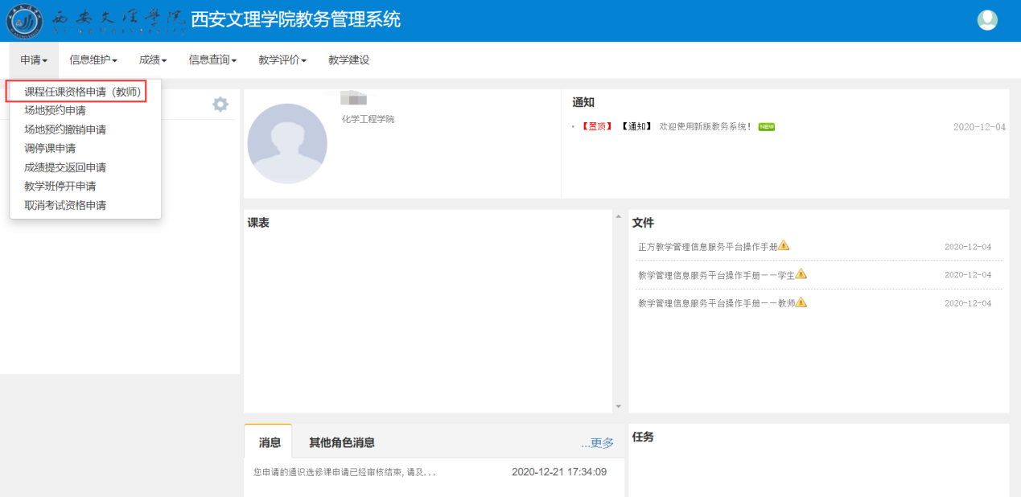

点击“申请”弹出 “申请课程任课资格” 页面
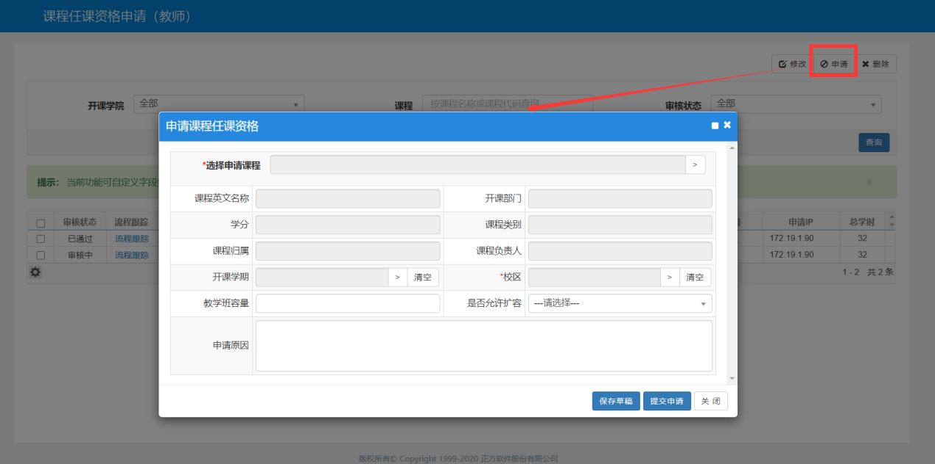
“选课申请课程” 项 点击“>” 弹出 选择课程对话框

备注：
1.课程类别 选择“校公共选修课”，可查询系统中所有的公共选修课；
2.也可通过 “课程名称” 模糊查询；也可与其他条件组合进行查询
3.校公共选修课课程代码均是X开头。（请务必注意代码）
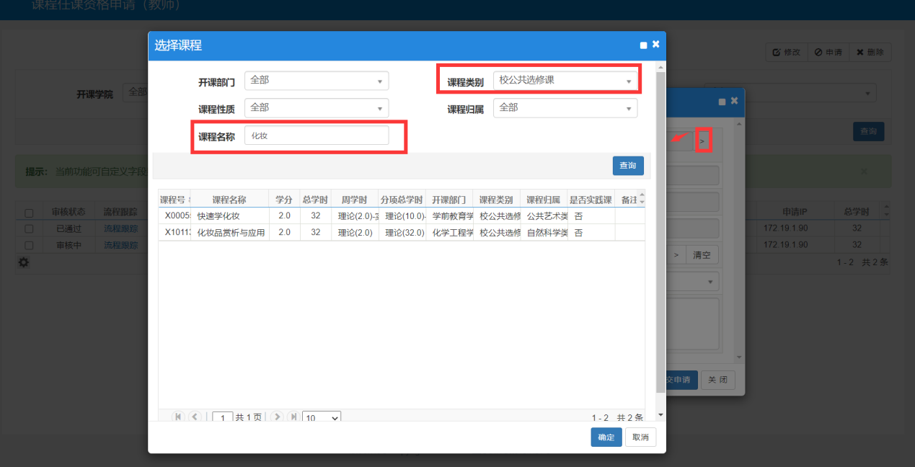

点中 选择的课程，“确定”即可。
完善其他信息，如开课校区(带*为必填)，教学班容量，是否允许扩容、申请原因等。
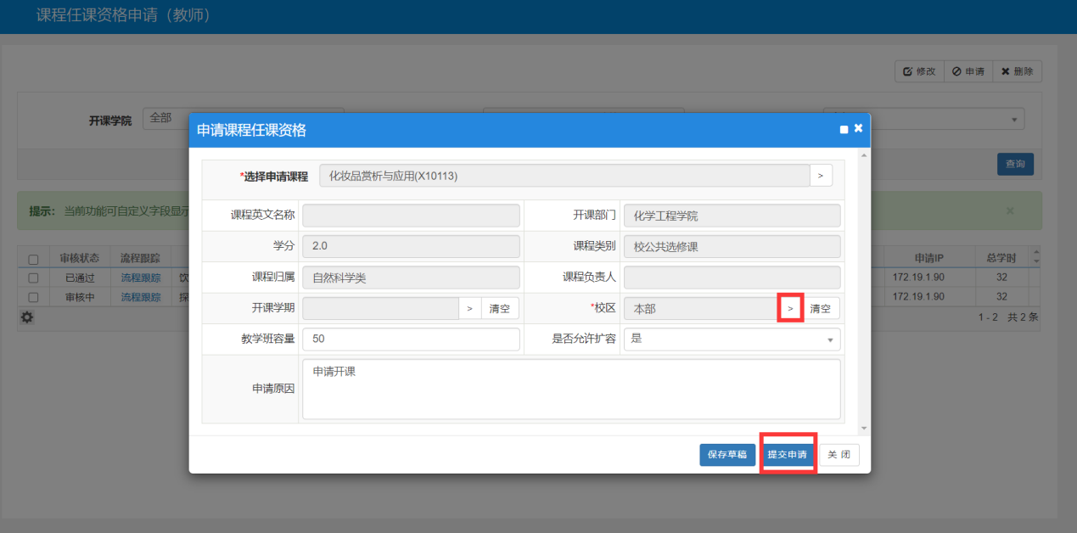
点击“提交申请”即可。

申请的课程列表中可查看审核状态、查看审核进度（点击“流程跟踪”即可）
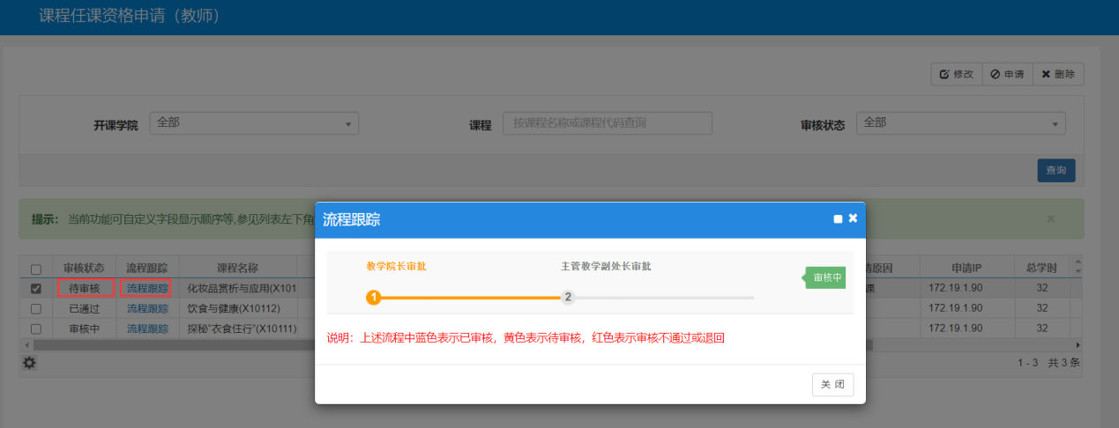

请注意跟踪流程，待主管教务处副处长审核通过之后，需进行程序二。

程序二：校公共选修课教学班申请
操作路径：信息维护----通识选修课确认
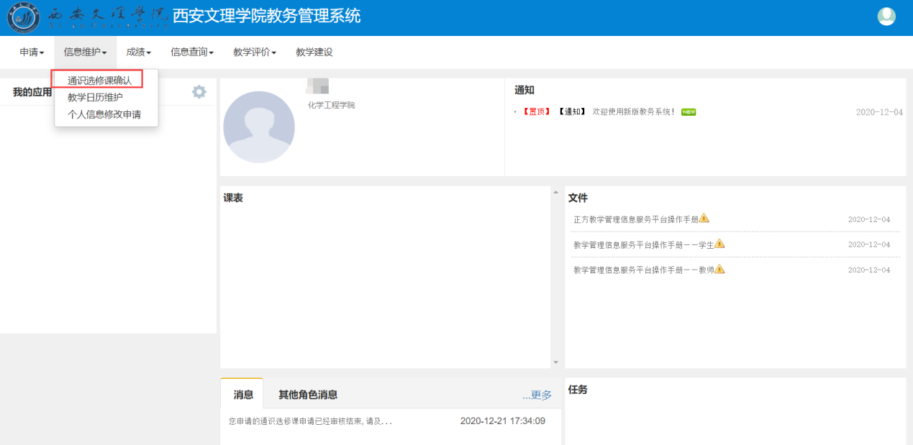
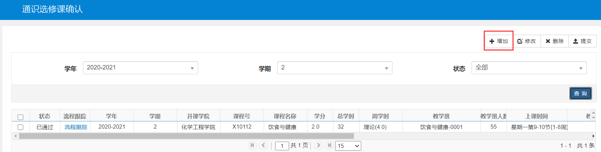
点击“增加” 弹出课程任务页面，选择需要开教学班的课程，完善对应信息。
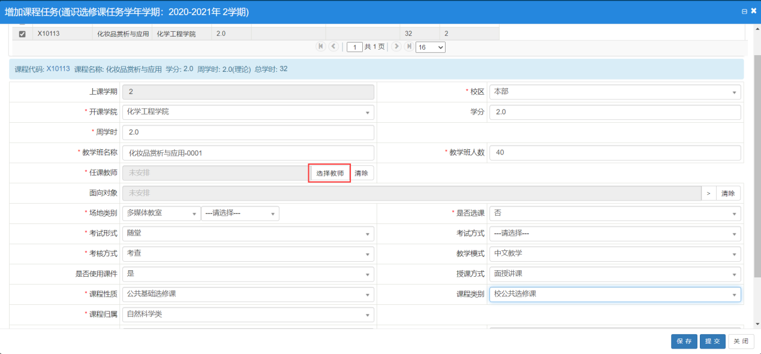

点击“选择老师”，弹出页面，默认只显示申请者个人；
开课周次默认1-16周，点击“全不选” 按住鼠标左键拖动 选择好开课的周次；
选择开课的时间（如：星期三第9-10节）
点击“确定即可”
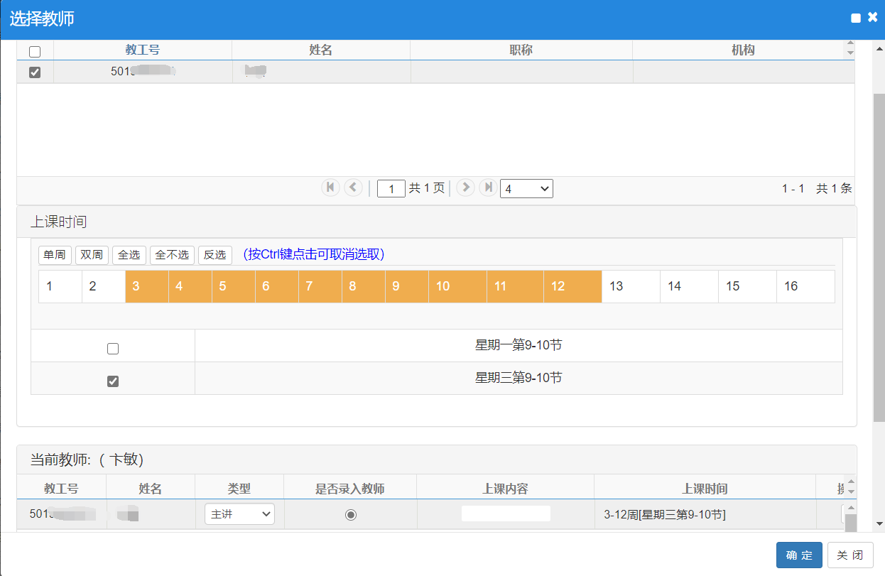

信息完善后，切记先点击“保存”。
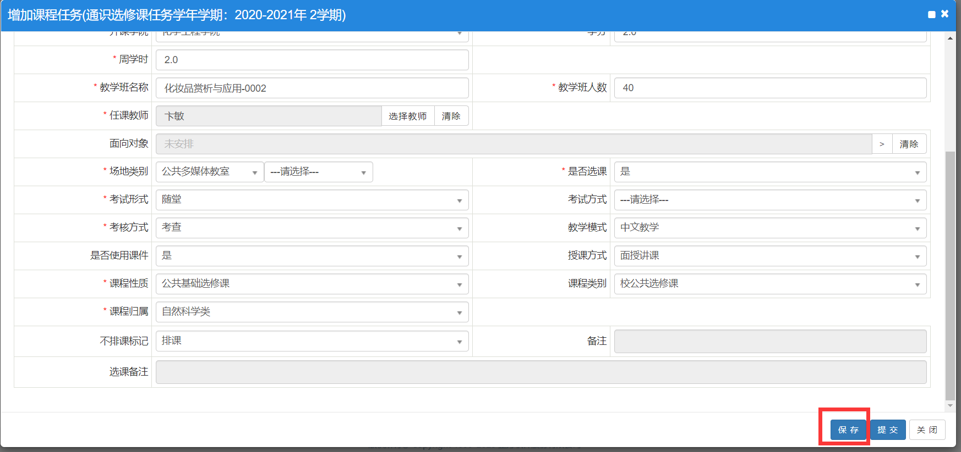

然后，勾选对应记录，进行提交
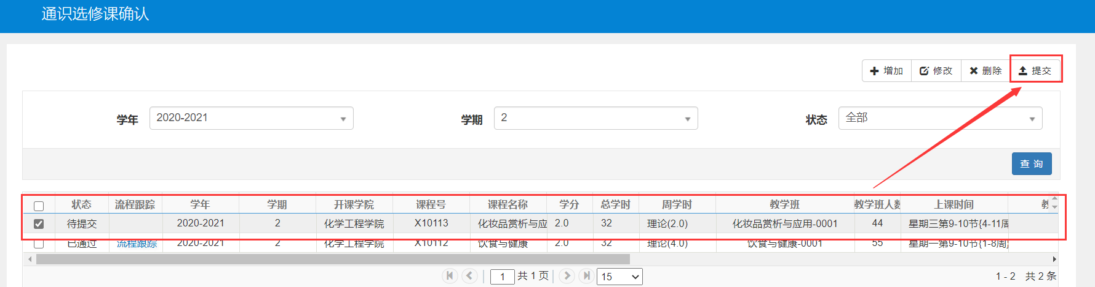

如果该课程需要开多个教学班，继续增加即可。

